**《电气、防爆安全技术》**

课程目标

1. 了解电学基本知识，电气安全技术和标准，能够知悉有关电气安全作业安全及防护常识。以实现电气安全管理，预防事故发生。
2. 学习设备国际行业标准，将ATEX防爆指令运用在规划设计阶段，运用CE认证要求，从而实现从源头预防事故发生，且降低运行后的经济和时间成本
3. 能够辨识爆炸危险环境，空气中的粉尘及可燃性气体、可燃性蒸气与薄雾环境
4. 防爆电气安全技术、防爆电气安全装置技术等级、防爆装置隐患判定技术等学习
5. 结合学习电气安全、管控技术标准、防爆电气安全技术可运用日后实际案例中。

参会信息

|  |  |
| --- | --- |
| 培训对象 | 设备维修、厂务、EHS、工业工程师、工程现场作业人员及相关管理人员等 |
| 授课形式 | 知识讲授、视频分析、案例展示、角色扮演、焦点讨论等 |
| 课程时间 | 2天（2020年10月29-30日 苏州） |
| 授课讲师 | 邓海力 |
| 课程费用 | 4500/2天/人（含培训费、教材费、2天午餐、茶点、税费等） |
| 合作联系 | 小新 15306200569｜QQ：1007222911 |

课程大纲

**第一部分：设备电气基础知识**

## 电学基本知识

## -电的基本概念

## -交流电

## -电气安全

## 工业常见的电气伤害分类

## 常见电气风险和事故隐患

## -电流对人体伤害

## -电气火灾

## 电气事故隐患的分析

## 电气事故隐患风险预防控制技术

**第二部分：电气常见非正常作业与设计及应对对策**

## 带电作业的设计防控技术

## 设备异常漏电设计防控技术

## 电气线路短路设计防控技术

## 维修期间设计和LOTO设计防控技术

**第三部分：电气作业风险与管控技术**

## 电弧防护

## -装置灭弧安全技术

## -气体保护安全技术

## -线缆安维安全技术

## 绝缘法

## 屏护法

## 安全距离法

## 安全电压法

## 漏电保护器

## 防触电防护用品

**第四部分：电气事故应急救援处理**

## 灭除电气火灾

## 移除触电人员

## 紧急救护技术

**第五部分：电气安全管理技术现场实操**

## 根据现场实况（如：变配电室、电控柜等），查找电气安全隐患,列出对应的安全技术措施。

## 其他电气安全管理意识、要领和操作技能

**第六部分：防爆指令ATEX介绍和基础知识**

## ATEX防爆指令介绍

## ATEX认证解读—防爆等级的划分（爆炸危险环境分类和辨识）

## IEC Ex认证

## 防爆体系认证ATEX QAN/IECx QAR

## ATEX认证解读—防爆类型

## ATEX认证解读—表面温度

## ATEX认证解读—防爆标识

## 防爆证书样本

**第七部分：ATEX防爆指令技术**

1. 电气防爆原理与措施
2. 防爆电气设备的完整性检查
3. 常见潜在爆炸性环境、爆炸性环境外部伤害分类
4. ATEX防爆指令和事故风险隐患的分析

**第八部分：ATEX防爆指令风险与机械相关安全技术**

## 欧盟ATEX防爆指令的安全技术要求解读

## ATEX防爆指令认证和验证流程解读

1. 欧盟ATEX防爆指令风险分析与风险评估

## ATEX防爆指令安全控制系统设计防控技术

讲师简介

**邓海力老师**

* 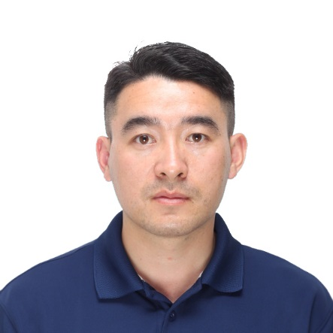邓老师，男，安全生产青年专家、讲师，研究生毕业
* 美国Instar积极心理学教练
* 美国UAW Ergo Cup认证员
* 注册消防工程师、注册咨询工程师、注册建造师
* 注册物业管理师、注册电气工程师
* 国家二级安全评价师、国家二级心理咨询师
* 国家二级维修电工技师、国家机械工程师
* 高级能源管理师、高级企业经营管理师

**主要研究方向** 工业安全与职业卫生、安全科学技术、安全设计分析与实践、安全统计与数据挖掘等

**主讲课程**

《机械工业安全设计和管理》、《工业机械安全设计及验证技术》、《设备电气安全设计及验证技术》、《交通安全防范技术》、《企业消防安全管理》、《流行安全学与数理统计》、《工业安全工程专业》、《建筑消防安全工程专业》等

**实战背景**

* 邓老师毕业于南京信息工程大学，发表论文10余篇。发明专利3项，实用新型专利12项。特大型企业13年基层安全生产工作、安全现场管理实践经验，具有扎实的理论功底，丰富的现场实践经验。旁证博引，知识体系完善，注重全程参与体验，属实战派专家。 专注的培训领域为通用技术类与管理技能类，对工业设备设施、机械、电气、建筑消防设计等技术课程有深入研究和独特见解。为投入更多精力与时间与热情在核心课上，2015年起只讲以上五门课（内训及公开课）。
* 曾承担外企内部的企业各种安全专题（事故隐患排查，应急系统建立，危险源辨识,职业安全健康管理体系，安全生产长效机制，安全生产标准化，交通安全、防御性安全驾驶）等安全咨询、培训工作。多次担任机械安全防护及管理、电气安全防护及管理、承包商及访客安全管理、登高坠落安全防护管理等咨询、授课教师,并进行实践串讲。所授课程得到培训单位和学员的高度评价和一致认可。曾先后在世界500强的化工、车企工作。